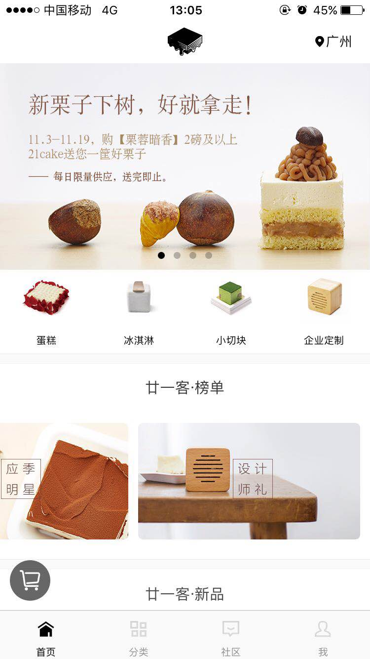Cake--客户端需求：

1. 主页：

顶部--① 左边放定位（进入自动定位当前城市，

点击定位可选）

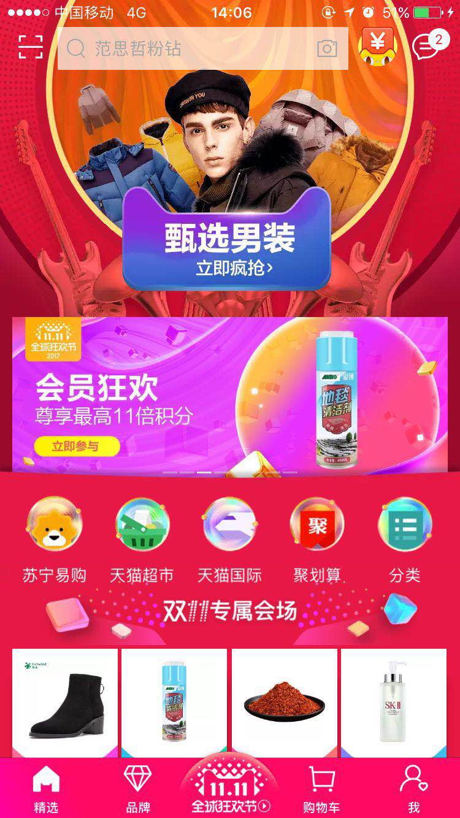 ② 中间写logo （点击logo回到顶部）

③ 右侧放消息客服-->

(可以推送优惠消息或者回复消息等)

中心内容：

1. 顶部轮播图（实现无缝滚动，手指滑动左右切换）
2. 轮播图下面放分类路由（和分类是一样的，但这里要配上图片）
3. 下面的板块--> 标题 + 可左右拖动的图片（例如榜单top10,推荐top5,新品top8，人气商品之类的。）
4. 最底部写上（再拉人家也没有了哦之类的话语提示用户已经到了底部）

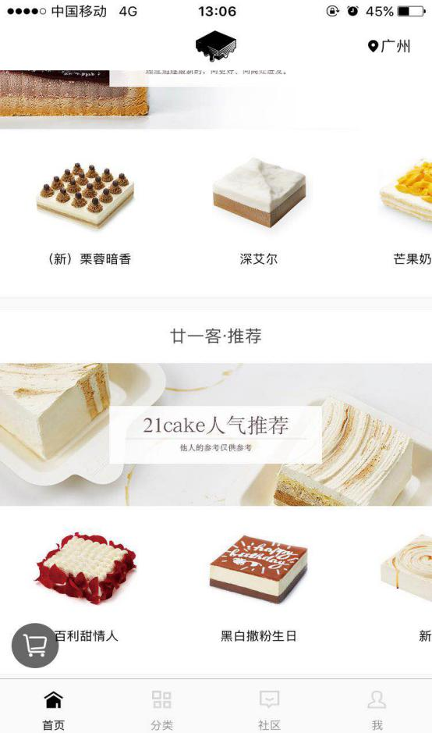

底部--① 首页（点击回到首页）

② 分类 （点击跳转到列表页）

③ 购物车 （购物车写在右侧第二的

位置，点击进入购物车页面）

④ 个人中心 （点击进入个人中心）

事例图片：

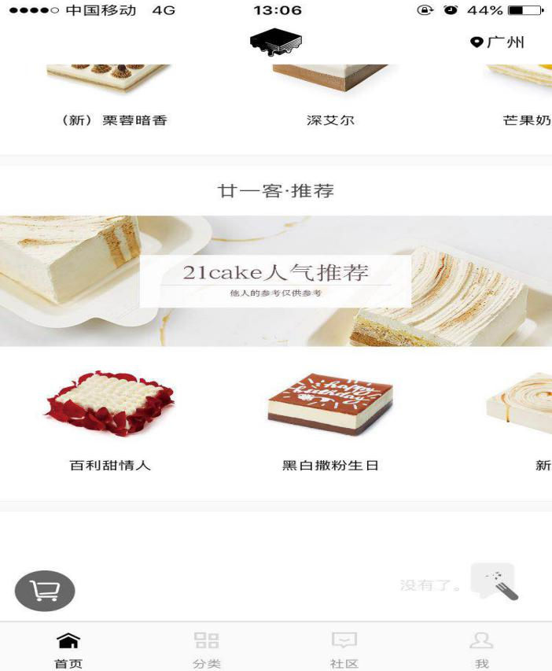

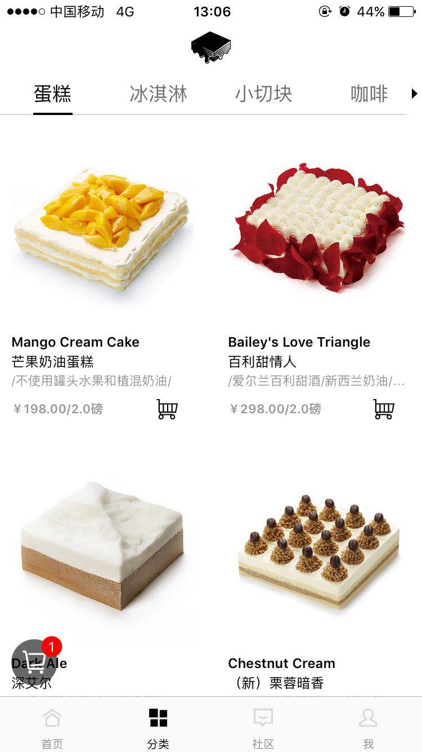

2、列表页

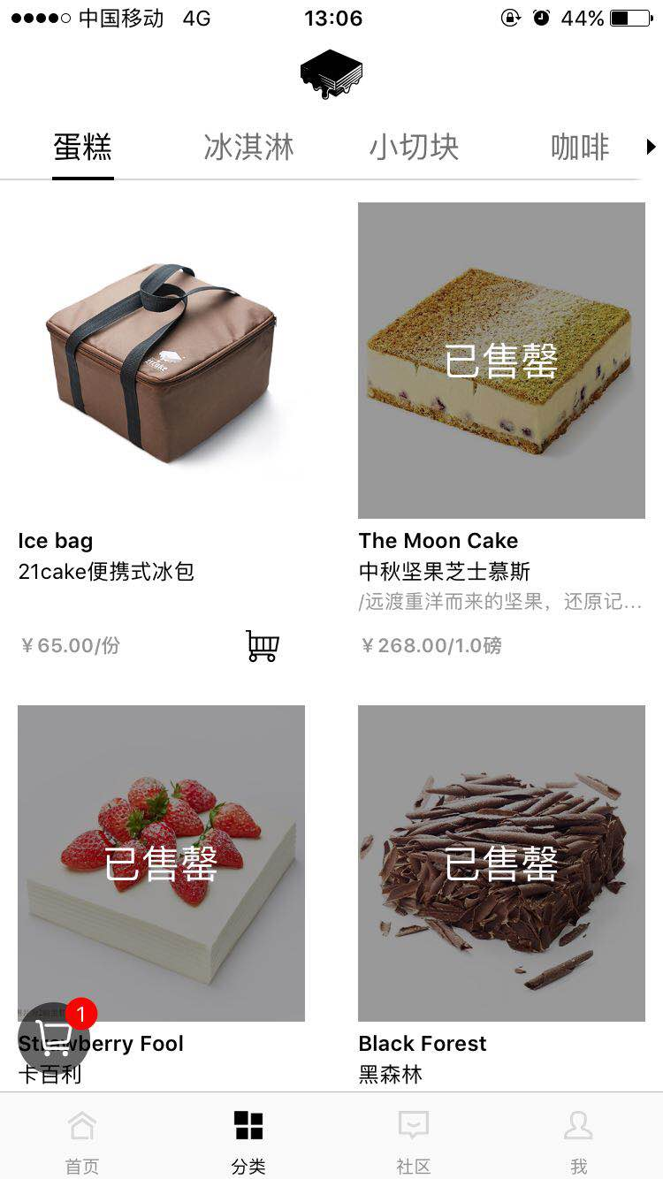Ⅰ、顶部显示与首页相同；

Ⅱ、顶部下方放置左右滑动导航条，导航下方底边框显示当前导航位置；

Ⅲ、中间图片生成（懒加载）

Ⅳ、点击图片进入详情页

Ⅴ、当商品售完后遮罩加提示，并且拒绝用户点击，拒绝加入购物车，直接把购物车图标隐藏；

1. 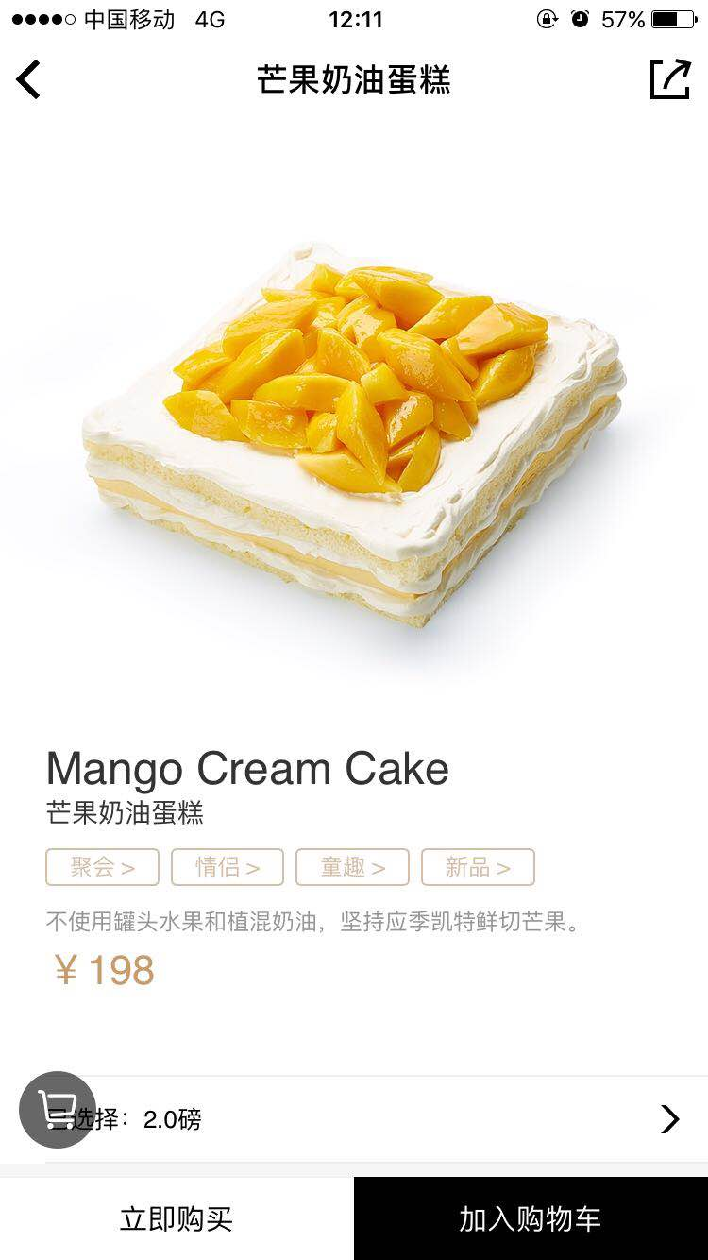详情页

① 头部：( ′◔ ‸◔`)：

左侧点击( < )返回列表页

中间商品名称

右侧客服头像；

② 商品图片--左右滑动图片。

名称描述如图，标签省略

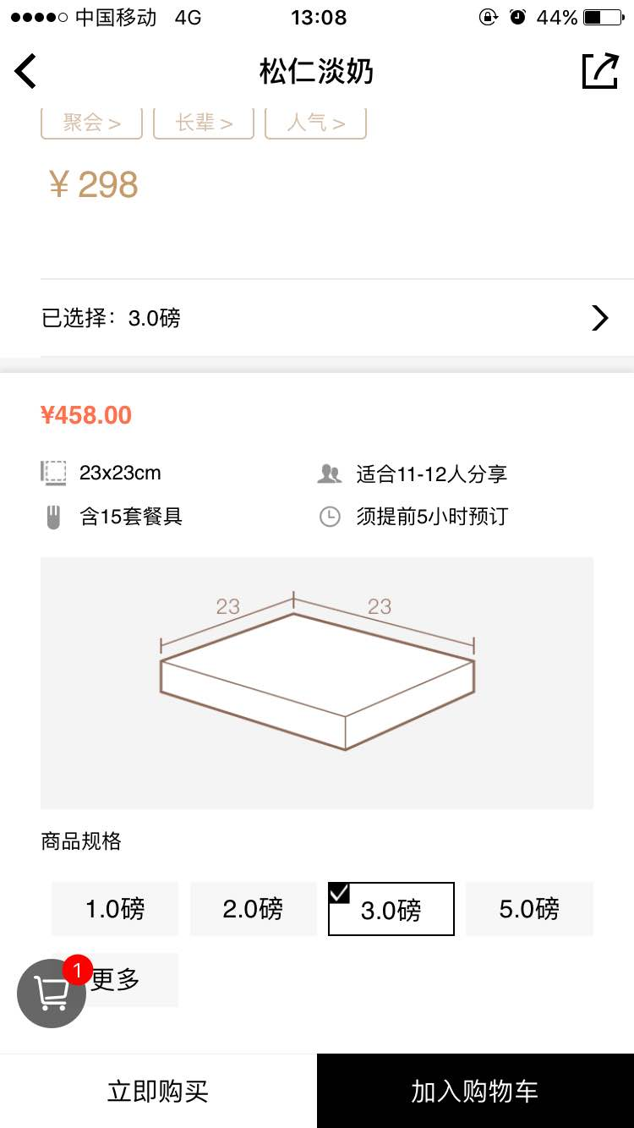**③ 点击选择出现上拉选择**

**④ 购物车按钮跳转到购物车页（可拖动购物车按钮）**

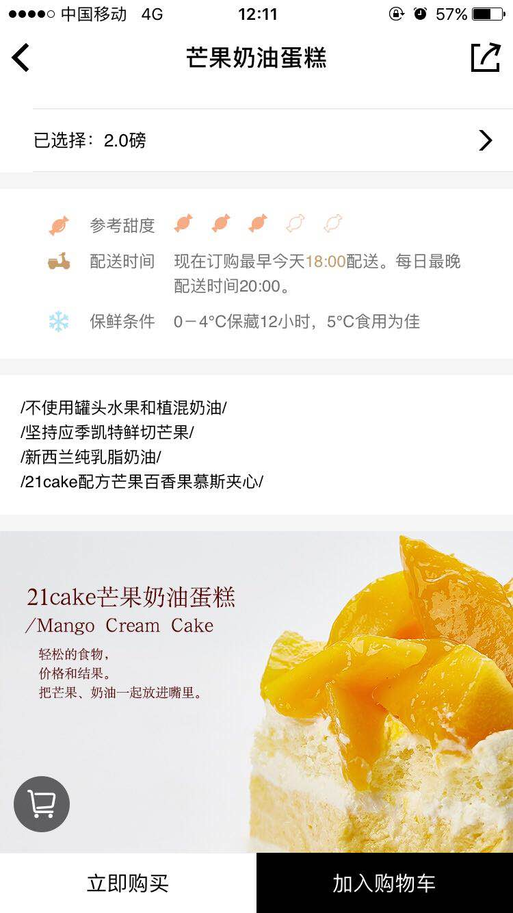

⑤ 底部两个按钮，（立刻购买）（加入购物车）

⑥ 点击加入购物车->飞入购物车效果

其他样式如图

## 534288684785187262参

## 考

## 页

1. 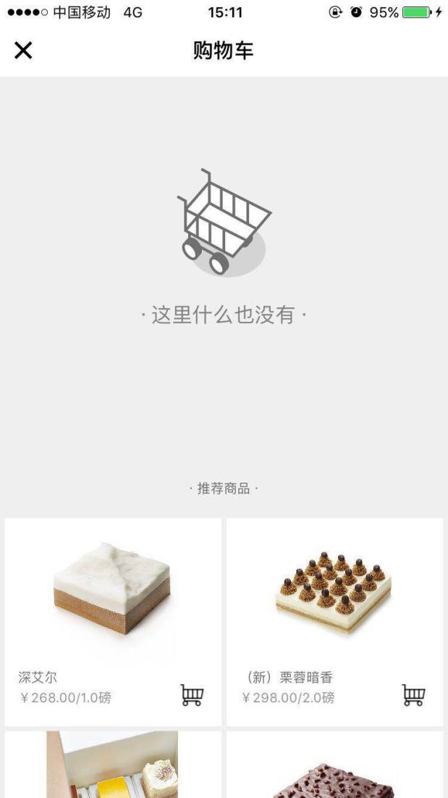购物车页-未添加商品

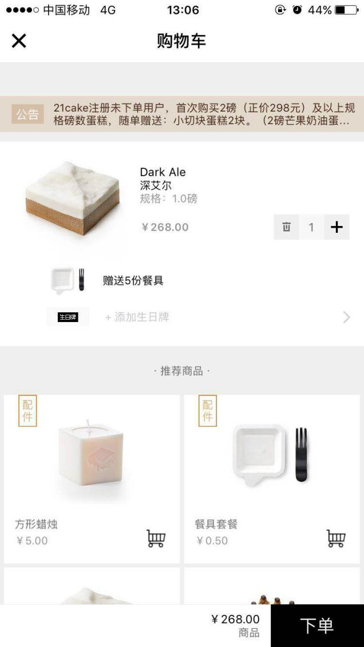

购物车页--添加商品

1. 个人中心

叼你，自己看手机app（21cake），参照他的来写